个人出版物管理系统使用说明

1. 进入系统

程序的入口类为ooad.fudan.project3.runnable.MainAction.java。

1. 操作指令

进入系统后，可在命令行下输入命令，如下图所示（Command>）



此时，可输入以下指令：

1. 增加出版物（addbook_title_type）
2. 删除出版物（deletebook_title）
3. 阅读书籍(readbook_title)
4. 借出书籍(lendbook_friend_title)
5. 归还书籍(returnbook_friend_title)
6. 查看借阅状态(bookstatus_title)
7. 查看借阅历史(gethistory_friend)
8. 查看读书笔记历史(getnote_title)
9. 查看书籍评论历史(getcomment_title)
10. 退出系统(exit)

（备注：指令中title指出版物的标题，type指出版物的类别，1表示纸质书，其余的表示电子书，friend表示朋友的姓名）

1. 操作示例
2. 使用增加出版物命令，加入纸质书plb1



1. 可以看见数据库系统中存在出版物plb1

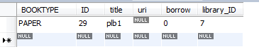

1. 可以看见plb1的状态是未借阅



1. 开始阅读书籍plb1



1. 可以看见数据库中增加了一条阅读记录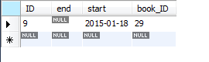
2. 开始写读书笔记，只要写完一条就可以写下一条，输入exit退出该环节
3. 开始写评论，写完评论内容后写uri，同样输入exit退出该环节。
4. 可以看见评论和读书笔记都被输入进数据库中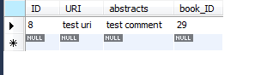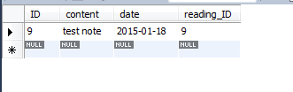
5. 结束阅读后，上次阅读的结束时间被记录到数据库中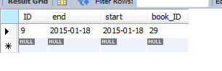
6. 输入命令，将书籍借给朋友carrot



1. 可以看见系统中增加了一条借阅记录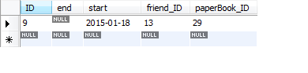
2. 同时plb1变为已借阅状态。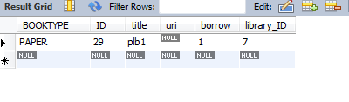



1. 朋友carrot归还plb1



1. plb1的状态变回可借阅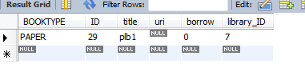
2. 同时借阅记录更新，加入end时间

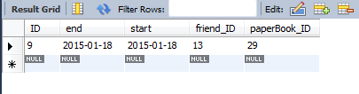

1. 查询朋友carrot的借书记录，得到起止时间和所借书目



1. 查看plb1的读书笔记记录





1. 查看plb1的书评记录



